Zelten im Permakulturgarten mit Schnitzeljagd und Lagerfeuer

Im Ried stellen wir gemeinsam die Zelte auf. Nach einer kleinen Brotzeit geht es auf die Schnitzeljagd im Ried & Wald. Danach essen wir gemeinsam am Lagerfeuer Stockbrot und übernachten im Zelt. Nach dem Frühstück unternehmen wir noch eine Vormittagswanderung durch den Wald.
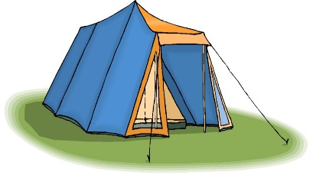
Veranstalter: Krautkreise Emersacker

Datum: Montag, 13.08.2018, 16.00 Uhr bis
Dienstag, 14.08.2018, 12.00 Uhr

Treffpunkt: Biohof Martin Hesch, Hauptstr. 43, Emersacker

Kleidung: Feste Schuhe, Windjacke

Alter: 6 – 11 Jahre, max. 10 Teilnehmer

Mitzubringen: Zelt, Schlafsack, Isomatte und kleine Brotzeit
Bei starkem Regen fällt die Veranstaltung aus!

Unkosten: 10 €

Anmeldung und
Ansprechpartner: Bis 10.08.2018 per E-Mail bei Marion Gomoluch (Krautkreise)
Mail: gomoluch.marion@gmail.com

